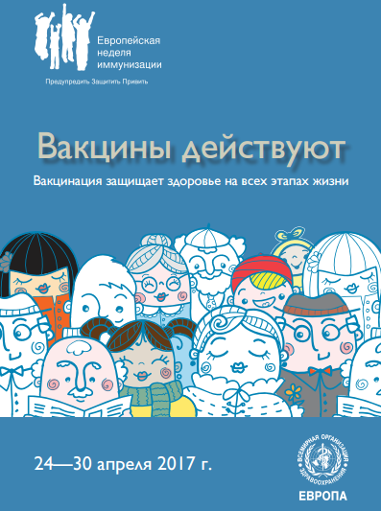
С 24 по 30 апреля 2017г. очередной раз пройдет Европейская неделя иммунизации. Единая ежегодная акция по всему Европейскому региону проводится с целью повышения осведомленности людей о важности иммунизации на протяжении всей жизни.
В 2017 году темой ЕНИ стала "Вакцины приносят результат!"
Иммунизация всемирно признана одной из самых успешных и эффективных мер по сохранению жизни и здоровья людей.
За прошедшие годы благодаря профилактическим прививкам достигнуты грандиозные успехи в борьбе с инфекционными заболеваниями в глобальном масштабе:
- ликвидирована натуральная оспа — инфекция, от которой в средние века погибало население городов и целых стран;
- ликвидация местных случаев полиомиелита в большинство государств на Земле, в том числе и в Российской Федерации (последние завозные случаи из Таджикистана в 2010г.)
- резкое снижение по сравнению с допрививочной эрой заболеваемости туберкулезом, корью, краснухой, эпидемическим паротитом, столбняком, дифтерией, гепатитом В (в ряде стран некоторые инфекции отсутствуют).
На территории Нижегородской области последний случай заболевания полиомиелитом зарегистрирован в 1993г., дифтерией - в 2011г., паротитом – в 2012г., краснухой - в 2013г.
Благодаря массовой иммунизации против гепатита В, число заболевших острым вирусным гепатитом В сегодня исчисляется единицами (в 2016 г.- 51 случай среди населения области численностью более 3 млн. жителей).
Уровень коклюша (несмотря на некоторый рост в последние два года) регистрируется в сотни раз ниже, чем в допрививочный период: до 1959г. заболеваемость от 360 до 1000 случаев на 100 тыс. населения, с 2002г. - от 1 до 8 случаев на 100 тыс. населения.
Массовая иммунизация населения против гриппа (в 2016 г. привито более 32,6% населения - 1 031 244 чел.), позволяет ежегодно существенно снижать интенсивность эпидемического процесса гриппа и бремя его социально-экономических последствий. В 2016г. за период эпидемии переболело гриппом около 800 тыс. человек. Учитывая, что за период эпидемии в среднем переболевает 25% населения, а эффективность вакцинации составляет 80-90%, то уверенно можно говорить, что в Нижегородской области в 2016г. с помощью прививок предотвращено более 200 тыс. случаев гриппа, некоторые из них могли закончиться летально.
Федеральным законом от 17.09.1998 № 157-ФЗ «Об иммунопрофилактике инфекционных болезней» установлены правовые основы государственной политики в области иммунопрофилактики. Государство гарантирует доступность для граждан профилактических прививок, бесплатное их проведение в организациях государственной и муниципальной систем здравоохранения, обеспечение современного уровня производства вакцин, государственную поддержку отечественных производителей вакцин.
Все применяемые в Российской Федерации вакцины проходят обязательный контроль качества в установленном порядке. Вместе с тем, при иммунизации, как и при применении большинства других лекарственных средств, нельзя исключить вероятность возникновения поствакцинальных осложнений и реакций, в связи с чем Закон предусматривает социальную защиту граждан при возникновении у них поствакцинальных осложнений.
Следует отметить, что, не смотря на значительный рост охвата прививками населения за последние годы, число лиц, отказывающих от иммунопрофилактики, сохраняется на высоком уровне.
Мероприятия ЕНИ-2017 нацелены на то, чтобы:
- напомнить всем о важности иммунизации на протяжении всей жизни и необходимости обеспечения этой возможности людям всех возрастов;
- информировать медицинских работников и их пациентов о преимуществах вакцинопрофилактики как здоровьесберегающего ресурса;
- обеспечить осознание людьми всех возрастных групп исключительной важности своевременной иммунизации как своих детей, так и их самих, ценности услуг иммунизации как права пациента и гражданина РФ.

Вакцинация защищает здоровье на каждом этапе жизни!

